Crucero de 5 noches por las Bahamas

desde Puerto Cañaveral
06 días /05 noches

Navegando a Cayo Náufrago de Disney/Nassau, Bahamas/Cayo Mirador de Disney
en Lighthouse Point
Programa Incluye:
- 05 noches de Alojamiento a bordo de Disney Fantasy
- Pension Completa a bordo, (desayuno, almuerzo, cena)
- Acceso a las actividades y diversion a bordo.
- Impuestos de puerto( netos no comag)

TARIFA NETA
Crucero |  | Cabina (categoría) | Fecha Salida | DOBLE DESDE
Disney Fantasy |  | INTERNA STANDARD 11B | Del 5 al 10 de enero de 2025 Domingo - viernes | USD1.875.-
Valor por persona NETO en cabina doble, sujeto a cambio y disponibilidad.
Consulte valores por tarifas de Child, y por otro tipo de acomodación en cabinas.
impuestos de puerto (US$310.-por pax) incluido en la tarifa

consulta otras fechas:
Del 10 al 15 de enero de 2025 viernes – miércoles
Del 19 al 24 de enero de 2025 Domingo – viernes
Del 24 al 29 de enero de 2025 viernes – miércoles
Del 2 al 7 de febrero de 2025 Domingo – viernes
Del 7 al 12 de febrero de 2025 viernes – miércoles
Del 16 al 21 de febrero de 2025 Domingo – viernes
Del 21 al 26 de febrero de 2025 viernes – miércoles
Del 2 al 7 de marzo de 2025 Domingo – viernes
Del 7 al 12 de marzo de 2025 viernes – miércoles
Del 16 al 21 de marzo de 2025 Domingo – viernes
Del 21 al 26 de marzo de 2025 viernes – miércoles
30 de marzo - 4 de abril de 2025 Domingo – viernes
Del 4 al 9 de abril de 2025 viernes – miércoles
Del 13 al 18 de abril de 2025 Domingo – viernes
Del 18 al 23 de abril de 2025 viernes – miércoles
Del 11 al 16 de mayo de 2025 Domingo - viernes

No Incluye: Ningún servicio que no aparezca mencionado en el párrafo de programa Incluye. Excursiones en tierra, Asistencia médica en viaje, acceso a restaurantes de especialidad, wifi, paquetes líquidos, gastos personales. (Ej.: SPA, Casino, lavandería, etc.)

Cabina GTY: número de cabina y ubicación dentro de la categoría elegida serán confirmadas días antes del embarque.

El itinerario del crucero podría sufrir modificaciones o ser sustituidos por razones de fuerza mayor
Viaje tranquilo y protegido, consulte con su ejecutivo de ventas planes y tarifas para su “Asistencia Médica en Viaje “.
La tarifa final se deberá confirmar al momento de solicitar y formalizar la reserva *
**Tarifas de sistema sujetas a cambio sin previo aviso**

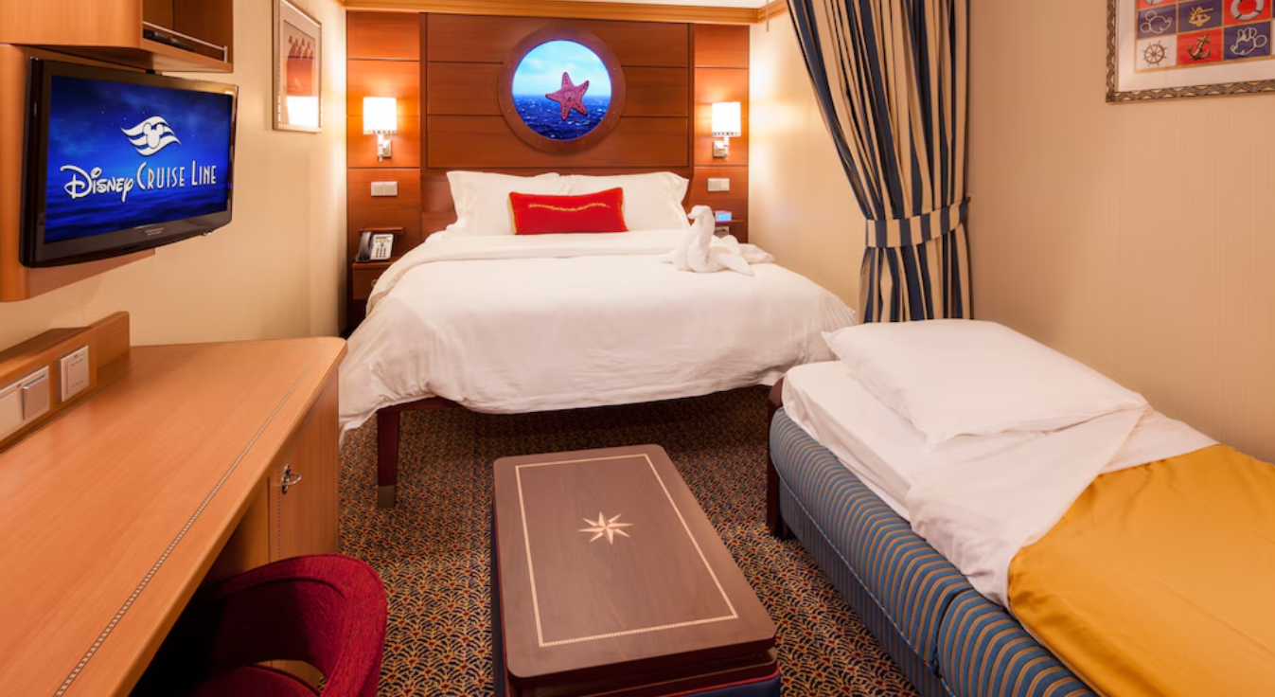

Camarote interior estándar
- (Categoría 11B)
- Capacidad de 3 a 4 - 169 pies cuadrados
- Ojo de buey mágico con vista de video en tiempo real
Cama Queen, sofá convertible individual, cama plegable con litera superior (en algunos), ojo de buey mágico con vista de video en tiempo real y baño con bañera y ducha (en la mayoría)

¿Qué está incluido en el precio de un crucero de Disney?
- Espectáculos de calidad de Broadway
- Piscinas, toboganes acuáticos y recreación
- Amplios camarotes
- Comidas exclusivas, informales y las 24 horas en la habitación
- Actividades exclusivas para adultos
- Clubes para niños, preadolescentes y adolescentes

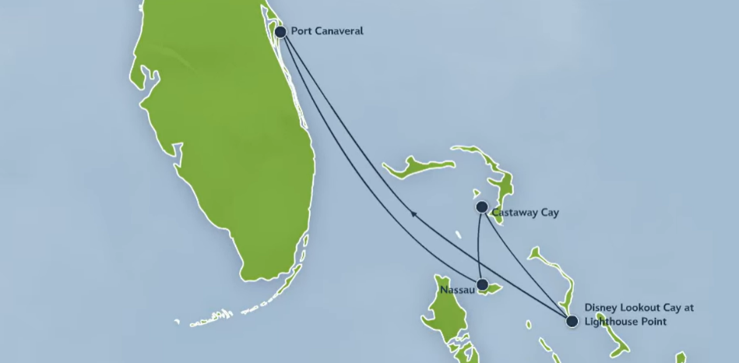

ITINERARIO (puede sufrir variación sin previo aviso)
Domingo | 05-01--2025 | Puerto Cañaveral, Orlando, EE.UU. | - | 15:00
Lunes | 06-01-2025 | Nassau, Bahamas | 09:30 | 18:00
Martes | 07-01-2025 | Castaway Cay, Bahamas | 08:30 | 16:45
Miércoles | 08-01-2025 | Disney Lookout Cay at Lighthouse Point | 08:30 | 16:45
Jueves | 09-01-2025 | Navegación | - | -
Viernes | 10-01-2025 | Puerto Cañaveral, Orlando, EE.UU | 07:30 | -

IMPORTANTE:
- El número de cabina es asignado al momento del embarque. OPCION SOLO GUARANTEE SIN NUMERO DE CABINA.
- Servicios incluidos en la tarifa (solamente parte marítima): Régimen Alimenticio (desayuno, almuerzo y cenas), además de la cabina, el entretenimiento y todas las comidas servidas, participación en todas las actividades de animación, juegos, concursos, espectáculos musicales y artísticos nacionales e internacionales y fiestas; utilización de equipamientos disponibles en el barco: piscinas, reposeras, sala de gimnasia y musculación, biblioteca, discoteca, uso de la caja de seguridad.
- IDIOMA A BORDO: INGLES

- Es obligación del Pasajero: tener su documentación al día pasaporte & visado vigente de cada pasajero aun siendo niños menores los que viajan en el grupo familiar. Vacunas y salvo conducto según requiere el país de salida y de ingreso.

Programas NO inclyen:
- Además, también incluye Ocean Cay y otros destinos exclusivos, pero NO cubre los restaurantes de especialidades y lugares emblemáticos.
- Servicios no incluidos en la tarifa de Marítima: Las excursiones en tierra (opcionales), Wifi, paquetes líquidos, room Service, lavandería, servicio de revelado y fotografías hechas por el fotógrafo de a bordo (opcionales), peluquería, masajes, sauna, spa, telecomunicaciones, internet, consultas médicas, medicamentos y cualquier otro servicio de carácter personal.
- IDIOMA OFICIAL A BORDO: INGLES.

IMPORTANTE:

- Valores por persona y en USD calculados, pueden sufrir cambio por fluctuación monetaria.
- No incluye ningún servicio que no aparezca mencionado en el párrafo de programa Incluye.
- El itinerario del crucero podría sufrir modificaciones o ser sustituidos por razones de fuerza mayor.
- Documentación de viajes es de responsabilidad de cada pasajero, pasaporte vigente de cada pasajero aun siendo niños menores los que viajan en el grupo familiar con validez mínima de 06 meses antes de la fecha término del viaje. Vacunas y salvo conducto según requiere el país de salida y de ingreso.
- Si el pasajero no puede viajar o no cuenta con la documentación exigida para embarcar, son situaciones ajenas a cualquier acción o conocimiento de PACIFICREPS, por lo que se libera de responsabilidad frente a estos eventuales cambios, en estas situaciones PACIFICREPS, brindará soporte al pasajero para la reprogramación de su viaje si correspondiera.

CONDICIONES GENERALES
- Valores por persona. Confirmación sujeta a disponibilidad.
- Tarifas sujetas a modificación sin previo aviso - reconfirme los valores al realizar la cotización / solicitud.
Consulte nuestras condiciones generales viajes para Cruceros
https://docs.google.com/document/d/16hbbYaolXH_79OLGYZZ1Q-9JTl7jE1as/edit?usp=sharing&ouid=111202825293500595191&rtpof=true&sd=true

